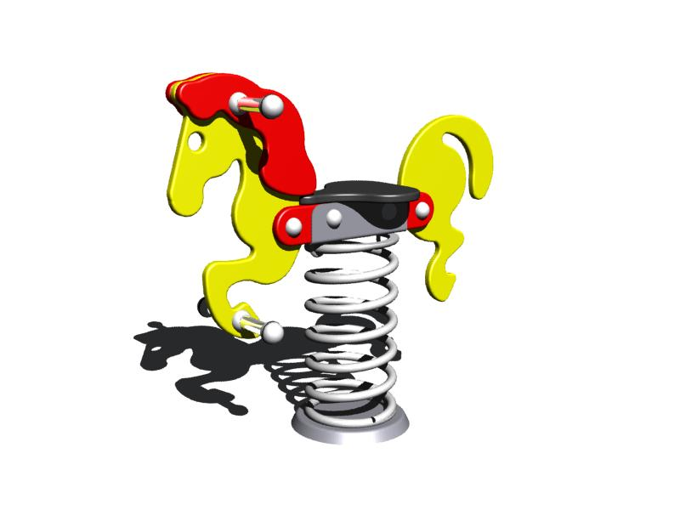
Provozovatelem dětského hřiště je obec DŘEVNOVICE.
Hřiště je zřízeno pro děti od 3 do 14 let.
Zařízení slouží ke hrám a sportovnímu vyžití dětí a mládeže.
Přístup dětí do 6-ti let je povolen pouze v doprovodu osoby starší 18-ti let.
Za bezpečnost dětí na hřišti a sportovišti zodpovídají jejich zákonní zástupci.
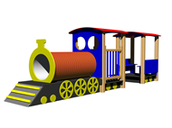
Provozní doba:
květen – září 8:00 – 21:00
říjen – duben 8:00 – 19:00

V CELÉM PROSTORU DĚTSKÉHO HŘIŠTĚ JE ZAKÁZÁNO:
- kouření, konzumace alkoholu a užívání omamných látek
- manipulace s otevřeným ohněm
- přinášet na dětské hřiště střelné zbraně, výbušniny, jedovaté látky, chemikálie a jiné předměty ohrožující zdraví a bezpečnost a jakýmkoli způsobem s nimi manipulovat
- vstup se psy a jinými zvířaty
- jízda na kole (trávníky, oblázkové apod.)
- vjezd motorovými vozidly s vyjímkou obsluhy
- poškozovat zařízení a vybavení dětského hřiště a zeleň, pokud je součástí dětského hřiště
- odkládat a vyhazovat odpadky mimo místa k tomu určená a znečišťovat hřiště a jeho okolí
- stanování a nocování
- provádět bez souhlasu provozovatele jakékoliv úpravy nebo neodborné zásahy s vybavením a zařízením dětského hřiště
- používání zařízení dětského hřiště nad rámec běžného užívání, přičemž běžným užíváním se rozumí takové užívání, které je pro herní prvek dané a provozovatel neručí za případné následky tohoto nesprávného a zakázaného užívání

Dospělá osoba je povinna předtím, než se dítě dostane do kontaktu s herními prvky, toto zařízení překontrolovat, je-li z hlediska bezpečnosti hrajících si dětí v pořádku. V případě zjištění, že je stavem dětského hřiště a pískoviště ohrožena bezpečnost dětí, nesmí dospělá osoba připustit, aby je dítě používalo.

VSTUP NA DĚTSKÉ HŘIŠTĚ JE ZAKÁZÁN:
- pokud je herní zařízení nebo vybavení hřiště kluzké nebo je jeho povrch namrzlý nebo na něm zjistíte závadu
- pokud se na ploše hřiště nachází předměty, které by mohly ohrozit zdraví
- v horkém počasí může být povrch herních zařízení rozpálen na teplotu, při níž hrozí vznik popálenin při doteku. Dohlížející dospělá osoba je povinna teplotu zařízení předem překontrolovat a případně vstup dítěti zakázat

Pobyt na dětském hřišti je na vlastní nebezpečí uživatele, za děti ručí rodiče, odpovědný zástupce či jiná dospělá osoba.
Dětem mladším 6 let je vstup na dětské hřiště a užívání herních prvků a vybavení dětského hřiště povoleno jen v doprovodu a pod trvalým dozorem rodičů, odpovědné osoby či jiné dospělé osoby.
Uživatelé dětského hřiště jsou povinni řídit se ustanoveními provozního řádu, dodržovat pravidla slušného chování a dbát na pořádek, čistotu a bezpečnost.
Z užívání dětského hřiště jsou vyloučeny osoby, které nerespektují pokyny provozního řádu, ohrožují zdraví, bezpečnost, pořádek, čistotu, osoby podnapilé a pod vlivem omamných a návykových látek.
Za úmyslné poškození dětského hřiště dítětem nebo škodu vzniklou nerespektováním provozního řádu nese odpovědnost v plné výši dohlížející dospělá osoba.
Provozovatel neručí na dětském hřišti za případnou ztrátu předmětů ve vlastnictví uživatele.
Zimní údržba zpevněné plochy, která je součástí dětského hřiště není prováděna. Vstup v tomto období je na vlastní nebezpečí.

Porušení tohoto řádu může být postihováno pokutou podle obecných předpisů.

Tenisové hřiště s umělým povrchem
hodinová sazba za užívání ……………………………………………………………...80,-Kč
možnost půjčení tenisových raket + míčků
ZÁKAZ VSTUPU SE SKLENICEMI
VSTUP POUZE VE SPORTOVNÍ ČISTÉ OBUVI

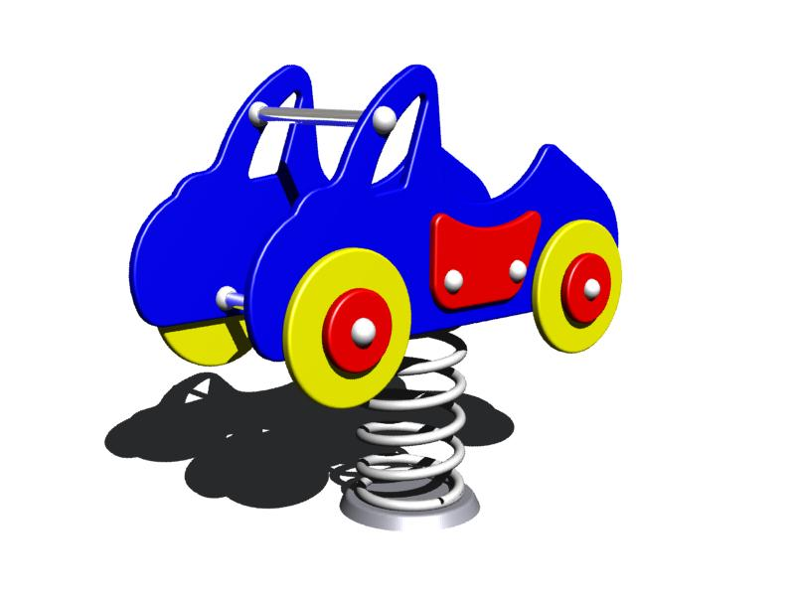
SPRÁVCE HŘIŠTĚ: Alžběta Hladká, mob. Telefon: 775 930 702,
Bohumila Charvátová, mob.tel. 721 213 323 – starostka obce

DŮLEŽITÁ TELEFONNÍ ČÍSLA:
IZS HASIČI ZÁCHRANNÁ SLUŽBA MĚSTSKÁ POLICIE POLICIE
112 150 155 156 158

Zařízení hřiště je certifikováno podle ČSN EN 1176, ČSN EN 1177.
VÝROBCE: Bonita Group Service s.r.o. , Koráb 131, 666 01 Tišnov, www.hriste-bonita.cz

